Муниципальное бюджетное дошкольное образовательное учреждение детский сад общеразвивающего вида №31 п. Мирской муниципального образования Кавказский район

Принят на Утвержден:

Педагогическом совете Приказ № 105 от 01.02.2019г.

Протокол №3 Заведующий МБДОУ д/с №31

от 31.01.2019 г. ____________О.В. Бондарева

Проект по физическому развитию

«В здоровом теле - здоровый дух»

(старший дошкольный возраст)

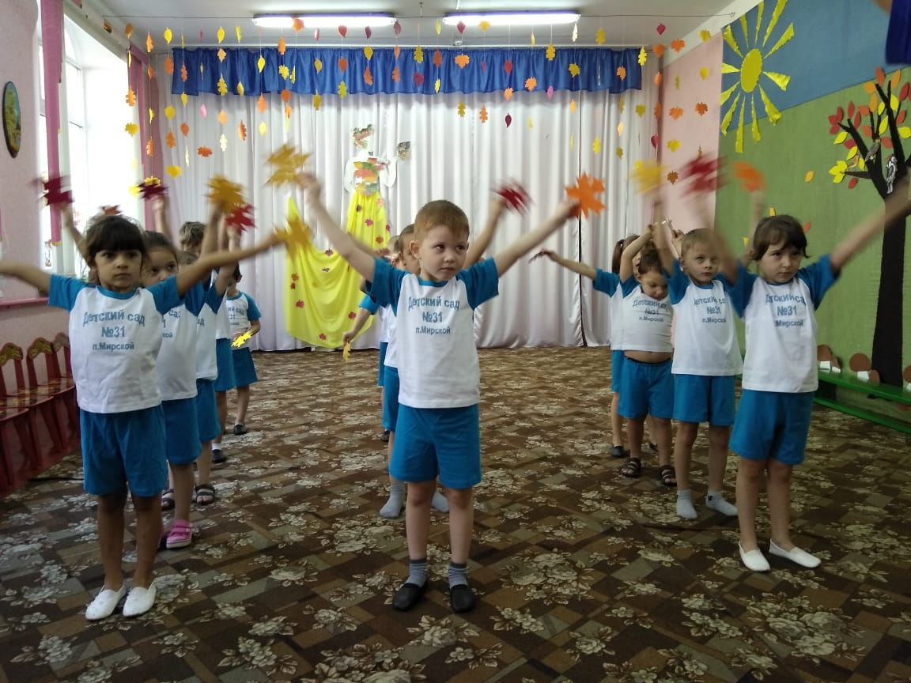

Выполнила: Инструктор по ФК

Рябцева Т.Е.

2019 год

Проект по физическому развитию в ДОУ
«В здоровом теле - здоровый дух.»
Направление проекта: «Физическая культура»
Образовательные области: «Здоровье», «Физическая культура».

«Гимнастика, физические упражнения, ходьба должны прочно войти в повседневный быт каждого, кто хочет сохранить работоспособность, здоровье, полноценную и радостную жизнь»

Актуальность: ухудшение здоровья подрастающего поколения (по данным НИИ гигиены и охраны детей, в России 60% детей в возрасте от 3 до 7 лет имеют функциональные отклонения в состоянии здоровья). У большинства взрослых слабый мотивационный аспект двигательной активности и низкий уровень представлении о здоровом образе жизни, о спорте (по результатам анкетирования было выявлено что только 7 родителей средней группы из 26 ведут здоровый образ жизни, спортивными и подвижными играми увлекаются немногие, утреннюю гимнастику вместе с ребенком не делают).
Анализ работ исследователей данной проблемы, собственный опыт, показали, что ребенок уже в младшем дошкольном возрасте способен заботиться о собственном здоровье. Но важно, чтобы дети были не просто помещены в здоровье сохраняющую среду, но и сами бы умели сохранять, созидать здоровье.
Гипотеза: Здоровье детей будет сохраняться, укрепляться и развиваться, а физические качества будут эффективно совершенствоваться при условии, если будет разработана система работы с детьми и их родителями по физическому воспитанию и оздоровлению с созданием комфортных условий для занятий физической культурой в ДОУ и дома.
Проблема - поиск участниками образовательного процесса эффективных путей укрепления здоровья ребенка и приобщения его к здоровому образу жизни.
Обоснование проблемы:
1. неосведомлённость родителей о важности совместной двигательной деятельности с детьми
2. недостаточность знаний родителей и детей о физических навыках и умениях детей данного возраста;
3. невнимание родителей к здоровому образу жизни в семье
Тип проекта: познавательно - оздоровительный
Участники проекта: дети средней группы, инструктор по физической культуре, воспитатели группы семьи воспитанников.
По времени проведения: краткосрочный (с января по февраль).
Цель проекта: выявление тех механизмов и методов, с помощью которых можно организовать физическое воспитание в МБДОУ таким образом, чтобы оно обеспечивало ребенку гармоничное развитие, помогало детям использовать резервы своего организма для сохранения, укрепления здоровья и повышения его уровня, приобщение детей к физической культуре как фундаментальной составляющей общечеловеческой культуры.
Задачи проекта:
• пропаганда здорового образа жизни;
• расширение представлений о необходимости занятий физической культурой дома и в ДОУ;
• улучшение соматических показателей здоровья, снижение уровня заболеваемости;
• повысить уровень физической готовности, эмоционального, психологического, физического благополучия.
Формы организации деятельности:
• игровые;
• практический
• наглядные;
• словесные.
Методы проекта:
• Тематические физкультурные занятия;
• Праздники, досуги, развлечения
Ожидаемый результат:
• У детей сформировалась представление о здоровом образе жизни;
• У родителей расширились знания о здоровом образе жизни и сформировалась представления о создании благоприятного эмоционального и социально – психологического климата для полноценного развития ребенка
• Создали комфортные условия для проведения физкультурных занятий в ДОУ и дома. Родители будут вовлечены в единое пространство «семья – детский сад»
• Повысился интерес детей к физкультурным занятиям и спорту;
Содержание проектной деятельности
Этапы и сроки реализации.
I этап – подготовительный,
II этап – практический,
III этап – заключительный.

I Этап – подготовительный
(3 неделя января)
1. Изучение понятий, касающихся темы проекта;
2. Изучение современных нормативных документов, регламентирующих деятельность по здоровьесбережению;
3. Опрос детей на тему "Что понимают они под словом "здоровье"
3. Анкетирование родителей;
4. Разработка перспективного плана организации физкультурно-досуговых мероприятий;
5. Подготовка цикла тематических физкультурных занятий, развлечений и режимных моментов
6. подготовить стихи, пословицы, поговорки и песни для детей о здоровом образе жизни (Стихотворение Чайковского «Мойдодыр», музыка для ритмических физкультурных упражнений и пословицы).

II этап – практический

(4 неделя января по по 2 неделю февраля)
Работа с детьми
1. Проведение цикла тематических физкультурных занятий, режимных моментов (утренняя гимнастика с предметами (гимнастическая палка, закаливающие процедуры (дыхательная, гимнастика после сна, витаминизация, проведение физкультурных занятии (2 раза в неделю) и 1 раз в неделю на свежем воздухе и проведение каждый день при благоприятных климатических условиях во время прогулки на свежем воздухе подвижных игр).
2. Познавательная деятельность (беседы на тему «чтоб здоровым быть всегда, нужно заниматься», «Спорту -ДА»)
3. Художественно – эстетическая деятельность (фотовыставка из физкультурных занятий).
4. Речевая деятельность (ознакомление пословицами и поговорками и здоровом образе жизни).
Работа с родителями
• Консультация по итогам анкетирования в виде папки – передвижки на тему о здоровом образе жизни «Профилактика плоскостопия, осанки», «Значение подвижных игр, «Активный отдых зимой»
• Буклет на тему «Профилактика осанки»
• День открытых дверей – посещение родителей занятий по физической культуре
5. Оформление фотогазеты «В здоровом теле - здоровый дух».
6. Выставка картин "Что полезно, что вредно"

III этап - заключительный
(3 неделя февраля )
1. Проведение физкультурного развлечения «У нас в гостях Мойдодыр»
2. Презентация проекта «В здоровом теле – здоровый дух»
Результативность:
• сформированность у детей элементарных представлений о здоровом образе жизни;
• осознание ребёнком и родителями необходимости и значимости здорового образа жизни, а также “видение” и реализация путей совершенствования здоровья ребёнка и членов семьи (активный отдых вместе с детьми, посещение кружков, секций оздоровительной направленности);
• повышение активности родителей воспитанников, проявляющееся в участии в физкультурно-оздоровительных мероприятиях вместе с детьми, проводимые в ДОУ.
Продукт проектной деятельности:
1) Тематический план проекта «В здоровом теле – здоровый дух» (приложение 1).
3) Анкета для родителей «Растём здоровыми» (приложение 3).
4) Рекомендации для родителей по профилактике плоскостопия, осанки, активный отдых зимой (приложение 4).
5) Фотогазета «В здоровом теле – здоровый дух».
6) Фотовыставка из занятий и физкультурных развлечений.
Обеспечение проектной деятельности
Методическое:
• Агапова И. А. «Спортивные сказки и праздники для дошкольников», Москва, 2011 г.
• Мулаева Н. Б. «Конспекты – сценарии по физической культуре для дошкольников», Санкт – Петербург, 2010г.
• Картушина М. Ю. «Праздники здоровья для детей 6-7 лет», Москва, 2010г.
• Журнал «Дошкольное воспитание» №7, 2011г.
• Журнал «Дошкольное воспитание» №3, 2012г.
• Журнал «Инструктор по физической культуре» №7, 2012г.
• Журнал «Инструктор по физической культуре» №9, 2012г
Приложение 1
Тематический план проекта «В здоровом теле – здоровый дух»
Дата Мероприятие участники
21.01.2019 г. Открытие недели «В здоровом теле - здоровый дух"
Старший дошкольный возраст
25.01.2019 г. Анкетирование родителей
Старший дошкольный возраст
22.01.2019 г.. Подбор материала и физкультурного оборудования для проведении режимных моментов и физкультурных занятий и развлечений.
Ежедневно - проведении режимных моментов (утренняя гимнастика, закаливающие процедуры, чтение литературы на тему "В здоровом теле - здоровый дух"", проведении НОД)
12.02.2019 г. Консультации родителей на тему " В здоровом теле - здоровый дух" , буклеты «Витамины – для здоровья»
15.02.2019 г. Фотовыставка.
18.02.2019 г. Прведение физкультурно -оздоровительно развлечения на тему "У на в гостях Мойдодыр".
20.02.2019 г. составление фотогазеты " В здоровом теле - здоровый дух".
25.02 -27.02. 2019г. Составление презентация - проекта инструктор физической культуры
Приложение 2
Анкета для родителей детей старшего дошкольного возраста.
1. Укажите, как проявляется двигательная активность Вашего ребенка:
- утренняя гимнастика
- подвижные игры
- спортивные игры (элементы футбола, хоккея и т. д.)
- катание на санках, лыжах, коньках (зимой, велосипеде, самокате (летом).
2. В какие подвижные игры любит играть Ваш ребенок?
3. Как в домашних условиях ребенок занимается физическими упражнениями:
- охотно, с удовольствием
- не охотно
- не выполняет.
4. Какими физическими упражнениями Вы занимаетесь совместно с ребёнком:
- занимаюсь с ребенком утренней гимнастикой
- вместе играем в подвижные игры.
5. Уделяете ли вы внимание профилактике нарушений позвоночника и плоскостопия? Как?
6. Кто в большей степени влияет на двигательную активность ребенка в семье:
- отец
- мать
- оба родителя
- братья и сестры
- никто.
7. Как часто вы занимаетесь физическим воспитанием ребенка:
- систематически
- в выходные дни
- во время отпуска
- не занимаюсь
- затрудняюсь ответить.
8. Что мешает вам активно заниматься физическим воспитанием своего ребенка:
- дефицит свободного времени
- недостаток знаний и умений в области физического воспитания детей
9. Беседуете ли Вы с ребенком о пользе занятий физическими упражнениями:
- да
-нет
-иногда
10. Какие физкультурный инвентарь и спортивное оборудование имеются для вашего ребенка дома?
11. С каким инвентарем чаще всего занимается Ваш ребенок?
12. Как Вы закаляете своего ребенка в домашних условиях:
- облегченная форма одежды на прогулке
- босо хождение
- обливание ног прохладной водой
- полоскание горла водой комнатной температуры
- прогулка в любую погоду
13. Что способствует формированию у вашего ребенка культурно – гигиенических навыков:
- личный пример
- беседы
- объяснения.
14. Соблюдает ли ваш ребенок режим дня:
- да
- не всегда
- нет.
Если не соблюдает, то почему?
15. Соблюдает ли Ваш ребенок дома правила личной гигиены (моет руки перед едой, после туалета, умывается, чистит зубы, моет ноги и т. д. ?
Спасибо Дорогие Родители за уделенную вниманию"
Результаты анкетирования родителей
"Какое место занимает физкультура в вашей семье"
Приложение 4
Рекомендации родителям по профилактике плоскостопия
1. Внимание стопам нужно уделять буквально с рождения.
2. У детской обуви должен быть жесткий задник, эластичная подошва, низкий устойчивый каблук.
3. Ребенок не должен ни в коем случае донашивать чужую обувь.
4. Ребенку необходимо как можно больше двигаться. Малоподвижный образ жизни приводит к общему ослаблению организма, недостаточному развитию кровеносной и дыхательной системы, нервному истощению, деформации скелета, плоскостопию.
5. Необходимо формировать привычку ставить ноги при ходьбе правильно (стопы параллельно). Для тренировки предлагается ребенку пройти по бортику тротуара (в безопасном месте, бревну, доске, веревке.
6. Полезно ходить босиком по различным поверхностям.
Физкультура для детей 5-7 лет
В этом возрасте надо обратить особое внимание на развитие стопы, так как при неблагоприятных условиях может начать формироваться плоскостопие. Зарядка должна состоять из 4-5 физкультурных упражнений с 5-6 повторениями. Начинаем тренировку с небольшой разминки - ходьба на носках, а затем на пятках в течение 30 секунд (это хороший способ профилактики плоскостопия, а уже затем переходить к основной части занятий.
"Повороты" - стоя, ноги на ширине плеч, руки на поясе. Поворот вправо, развести руки в стороны, вернуться в исходное положение. То же в левую сторону.
"Наклоны" - сидя, ноги скрестить "по-турецки", прямые руки в упоре сзади. Выполнить наклон вперед, хлопнуть ладонями по полу перед ногами, хлопнуть ладонями как можно дальше, хлопнуть ладонями перед ногами и вернуться в исходное положение.
"Неваляшка" - лежа на спине, руки на затылке, локти выставлены вперед. Повернуться на бок, а затем вернуться в исходное положение. Затем поворот на другой бок и возвращение в исходное положение.
"Подпрыгивание с поворотом" - ноги слегка расставлены, руки на поясе. Выполнить 6-8 подпрыгиваний с поворотом вокруг себя.
"Приседание с мячом" - ноги параллельны, мяч удерживаем двумя руками внизу. Присесть - мяч в прямых руках перед собой, спину держать прямо, взгляд не опускать. Вернуться в исходное положение.
"Переложи мяч" - ноги на ширине плеч, обе руки опущены вниз, в правой руке мяч. Поднять обе руки вперед, переложить мяч в левую руку, вернуться в исходное положение. Поднять обе руки и переложить мяч в правую руку, вернуться в исходное положение.
Выполнять физические упражнения с детьми можно как каждый день, так и через день в удобное для родителей время - эти факторы принципиально не влияют на положительный результат.

